嘉兴市第一中学2010学年第一学期10月月考
高三化学 试题卷
满分[100]分 ，时间［90］分钟
可能用到的相对原子质量：H—1 B—11 C —12 N—14 O—16 Na—23 Ca—40 Mg—24 Al—27 S—32 K—39 Fe—56 Cu—64 Zn—65 Ba—137 Au—197
一、选择题（每小题只有一个选项符合题意）
1．下列变化属于物理变化的是（ ）
A．熔融态的氯化钠导电
B．用加热的方法分离氯化钠固体和氯化铵固体
C．实验室用蒸馏法制取少量蒸馏水
D．将过氧化钠固体溶于水中

2．N_{A}表示阿伏加德罗常数，下列说法中正确的是（ ）
A．2.3 g Na和足量的O₂完全反应，在常温和燃烧时，转移电子数均为0.1N_{A}
B．1 mol FeCl₃跟水完全反应转化为氢氧化铁胶体后，其中胶体粒子的数目为N_{A}
C．由²H和¹⁸O所组成的水11g，其中所含的中子数为4N_{A}
D．500mL0.1mol•L^{—1}盐酸溶液中，含有HCl分子数目为0.25 N_{A}

3．下列各组中的两种物质相互反应，无论这两种物质用量比例如何，都能用同一离子方程式表示的是（ ）
A．硫酸氢钠和氢氧化钡 B．澄清石灰水和二氧化碳
C．硝酸银和稀氨水 D．碳酸氢钠和盐酸

4．下图所示为实验室中完成不同的化学实验所选用的装置或进行的操作，其中没有明显错误的是( )
测定中和热 | 用石灰石和稀盐酸制CO₂ | 蒸馏石油 | 配制溶液中转移溶液
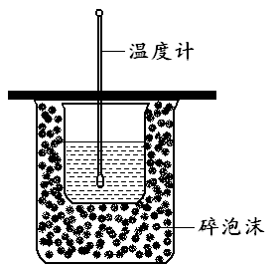 | 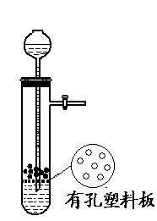 | 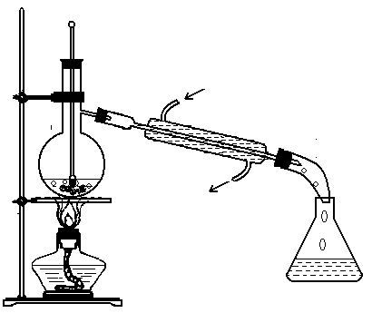 | 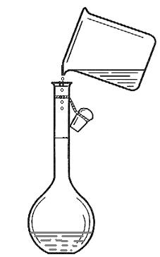
A | B | C | D

5．下列各组离子，在所给条件下能够大量共存的是( )
A．pH=0的溶液中，Fe³⁺、Mg²⁺、Cl－、SO₄^{2－}
B．常温下，水电离出的c(H⁺)=1×10^{－8} mol/L的溶液中，K⁺、HCO₃－、Cl－、S^{2－}
C．使pH试纸显深蓝色的溶液中，Cu²⁺、Fe³⁺、NO₃－、SO₄^{2－}
D．在AlCl₃溶液中Na⁺、AlO₂－、SO₄^{2－}、NO₃－

6．同位素示踪法可用于反应机理的研究，下列反应中同位素示踪表示正确的是（ ）
A．2Na₂¹⁸O₂ + 2H₂O == 4Na¹⁸OH + O₂↑
B．2KMnO₄ + 5H₂¹⁸O₂ + 3H₂SO₄ == K₂SO₄ + 2MnSO₄ + 5¹⁸O₂↑ + 8H₂O
C．NH₄Cl + ²H₂O NH₃· ²H₂O + HCl
D．K³⁷ClO₃ + 6HCl == K³⁷Cl + 3Cl₂ ↑+ 3H₂O

7．下列各组物质相互混合进行反应，既有气体生成最终又有沉淀生成的是（ ）
①金属钠投入CuSO₄溶液中 ②过量的NaOH溶液和明矾溶液反应
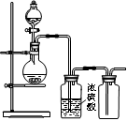
③少量电石投入过量的NaHCO₃溶液中 ④金属铝投入KOH溶液中
A．①③ B．①④ C．②④ D．②③

8．可用如图装置制取(必要时可加热)、净化、收集的气体是 ( )
A．铜和稀硝酸制一氧化氮 B．氯化钠与浓硫酸制氯化氢
C．锌和稀硫酸制氢气 D．硫化亚铁与稀硫酸制硫化氢

9．软锰矿(主要成分为MnO₂)与过量KOH和KClO₃固体加热熔融时反应，可生成锰酸钾(K₂MnO₄)和KCl其反应方程式如下：
（未配平)
该反应中氧化剂与还原剂的物质的量之比是（ ）
A．1 ：2 B．3：1 C．1：6 D．1：3

10．由海水制备无水氯化镁，主要有以下步骤：①在一定条件下脱水干燥；②加熟石灰；③加盐酸；④过滤；⑤浓缩结晶。其先后顺序正确的是（ ）
A．②④⑤③① B．③②④①⑤
C．③④②⑤① D．②④③⑤①

11．下列有关化学实验的叙述正确的是（ ）
A．为了增强高锰酸钾溶液的氧化能力，用稀盐酸将高锰酸钾溶液进行酸化
B．欲制备Fe (OH)₃胶体，向盛有沸水的烧杯中滴加FeCl₃饱和溶液并长时间煮沸
C．用稀盐酸洗涤盛放过石灰水的试剂瓶
D．欲配制质量分数为10％的ZnSO₄溶液，将l0 g ZnSO₄·7H₂O溶解在90 g水中

12．取少量无机盐溶液试样对其中的离子进行检验。下列判断正确的是（ ）
A．加入盐酸，产生白色沉淀，则试样中一定有Ag⁺
B．加入盐酸，产生能使澄清石灰水变浑浊的无色气体，则试样中一定有CO₃^{2－}
C．加入BaCl₂溶液，产生白色沉淀，再加入稀硝酸，沉淀不溶解，则试样中一定有SO₄^{2－}
D．加入NaOH溶液微热，产生能使湿润的红色石蕊试纸变蓝的气体，则试样中一定有NH₄⁺

13．下列离子方程式书写正确的是 ( )
A．过量的SO₂ 通人NaOH溶液中：SO₂ + 2OH－= SO₃^{2－} + H₂O
B．硫酸亚铁溶液与过氧化氢溶液混合：Fe^{2＋}＋2H₂O₂＋4H＋＝Fe^{3＋}＋4H₂O
C．NaNO₂溶液中加入酸性KMnO₄溶液：2MnO₄－+5NO₂－+6H⁺ ＝2Mn²⁺ +5NO₃－+3H₂O
D．NaHCO₃溶液中加入过量Ba(OH)₂溶液：2HCO₃－+Ba²⁺+2OH－＝BaCO₃↓+2H₂O+CO₃^{2－}

14．氯气是一种重要的工业原料。工业上利用3Cl₂+2NH₃=N₂+6HCl反应检查氯气管道是否漏气 。下列说法错误的是（ ）
A．若管道漏气遇氨就会产生白烟 B．该反应利用了氯气的强氧化性
C．该反应属于复分解反应 D．生成1mol氮气有6mol电子转移

15．将物质的量均为a mol的钠和铝一同放在m g足量的水中，所得溶液密度为dg/mL，则此溶液的物质的量浓度(mol/L)为（ ）
A．1000da/(50a+m) B．da/(46a+m)
C．1000da/(48a+m) D．1000da/(46a+m)

16．下列各项的两个量，其比值一定为2:1的是（ ）
A．K₂CO₃溶液中K⁺与CO₃^{2－}的个数
B．Na₂O₂固体中，阳离子和阴离子的个数
C．标准状况下，22.4L的SO₂和11.2L的SO₃所含的分子数
D．在反应SO₂+2H₂S ==3S+2H₂O中还原产物和氧化产物的质量

17．MnO₂和Zn是制造干电池的重要原料，工业上用软锰矿和闪锌矿联合生产MnO₂和Zn的基本步骤为：
⑴ 软锰矿、闪锌矿与硫酸共热： MnO₂＋ZnS＋2H₂SO₄＝MnSO₄＋ZnSO₄＋S＋2H₂O。
⑵ 除去反应混合物中的不溶物
⑶ 电解混合液MnSO₄＋ZnSO₄＋2H₂O MnO₂＋Zn＋2H₂SO₄

下列说法不正确的是（ ）
A．步骤⑴中MnO₂和H₂SO₄都是氧化剂
B．步骤⑴中每析出12.8g S沉淀共转移0.8mol电子
C．电解时MnO₂在阳极处产生
D．硫酸在生产中可循环使用

18．已知Cl—、Fe²⁺、I—、SO₂均具有还原性，且在酸性溶液中的还原性依次增强，下列各反应不可能发生的是（ ）
A．2Fe²⁺+Cl₂=2Fe³⁺+2Cl— B．2Fe³⁺+SO₂+2H₂O=2Fe²⁺+SO₄^{2—}+4H⁺
C．I₂+SO₂+2H₂O=H₂SO₄+2HI D．2Fe²⁺+I₂=2Fe³⁺+2I—

19．铜和镁的合金4.6g完全溶于浓硝酸，若反应中硝酸被还原只产生4480 mL的NO₂气体和336 mL的N₂O₄气体（气体的体积已折算到标准状况），在反应后的溶液中，加入足量的氢氧化钠溶液，生成沉淀的质量为（ ）
A．9.02g B．8.51g C．8.26g D．7.04g

20．已知一份K₂CO₃样品中含Na₂CO₃ 、KNO₃、Ba(NO₃)₂ 3种杂质的一种或两种。将7.8g样品溶于足量的水中，得到澄清溶液。若再加入过量CaCl₂溶液，可得到5.0g沉淀，则原样品所含的杂质中（ ）
A．肯定有Na₂CO₃ ，没有Ba(NO₃)₂
B．肯定有KNO₃，没有Ba(NO₃)₂ ，可能还有Na₂CO₃
C．肯定没有Na₂CO₃、Ba(NO₃)₂
D．无法判断

21．配制一定体积、一定物质的量浓度的溶液时，下列操作会使配得的溶液浓度偏小的是( )
A．容量瓶中原有少量蒸馏水 B．溶液从烧杯转移到容量瓶中后没有洗涤烧杯
C．定容时观察液面俯视 D．滴管加水时，有少量水滴到容量瓶外

22．某溶液中可能存在Br－、CO₃^{2－}、SO₃^{2－}、Al³⁺、I－、Mg²⁺、Na⁺等7种离子中的几种。现取该溶液进行实验，得到如下现象:
①向溶液中滴加足量氯水后，溶液变橙色，且有无色气泡冒出；
②向所得橙色溶液中加入足量BaCl₂溶液，无沉淀生成；
③向所得溶液中继续滴加淀粉溶液，溶液不变蓝色。
据此可以推断：该溶液中肯定不存在的离子组是（ ）
A．Al³⁺、Mg²⁺、I－、SO₃^{2－} B．Mg²⁺、Na⁺、CO₃^{2－}、I－
C．Al³⁺、Na⁺、SO₃^{2－}、I－ D．Al³⁺、CO₃^{2－}、Br－、SO₃^{2－}

二、填空题
23．用如下装置可以完成一系列实验（图中夹持装置已略去）。
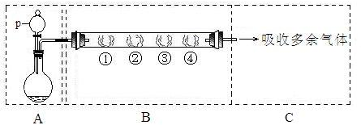

请回答下列问题：
Ⅰ．若用装置A选用浓硫酸和亚硫酸钠固体制取SO₂气体（根据需要可以加热），并通过装置B完成表中设计实验，请填写表中空白：
B中棉花的位置 | ① | ② | ③ | ④
所蘸试剂 | 石蕊试液 | 品红溶液 | 淀粉和碘水混合液 | 氢硫酸
现象 |  |  | 褪色 | 浅黄色
体现SO₂的性质 | 水溶液显酸性 | 漂白性 |  | 氧化性

II．若用装置A选用浓硫酸和浓盐酸混合制取HCl气体，装置B中的四处棉花依次做了如下处理：①包有某固体物质、②蘸有KI溶液、③蘸有石蕊溶液、④蘸有浓NaOH溶液。回答下列问题：
（1）p中盛装试剂的化学式为 。
（2）反应开始后，观察到②处有棕黄色物质产生，写出②处发生反应的离子方程式 。①处包有的某固体物质可能是 。
a．MnO₂ b．KMnO₄ c．KCl d．Cu
（3）在实验过程中，在③处能观察到 。
（4）反应较长时间后，②处有棕黄色褪去，生成无色的IO₃－，写出该反应的离子方程式：
。

24．已知X为中学化学中的一种常见的盐，F为淡黄色固体；M、N为常见的金属，N的最高价氧化物是耐火材料；H为气体单质，D为无色气体，在空气中会出现红棕色。各物质的转化关系如下图（部分反应产物已略去）。
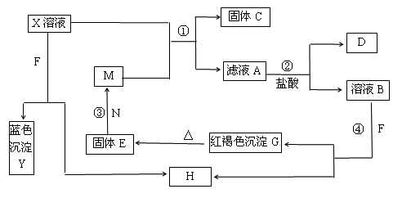
请回答下列问题：
（1）X的化学式为 ， F的电子式为
（2）在反应①②③④中属于置换反应的是 （填序号）。
（3）反应②的离子方程式为_______________________________________________。
（4）X溶液与F反应的总化学方程式为 。
（5）若向100 mL盐X的溶液中加入10 g金属单质M的粉末，充分搅拌后，过滤，烘干得10.16g固体C。则滤液A中溶质的物质的量浓度为_____________。（假设溶液体积不变）
25．我国有较长的海岸线，浩瀚的海洋是一个巨大的物质资源和能量的宝库。目前，世界各国都在研究如何充分利用海洋资源。
（1）全球海水中的溴的储量丰富，约占地球溴总储量的99%，故溴有“海洋元素”之称，海水中溴含量为65mg·L^{－1}。其工业提取法有：
Ⅰ、空气吹出纯碱吸收法。方法是将氯气通入到富含溴离子的海水中，使溴置换出来，再用空气将溴吹出，用纯碱溶液吸收，最后用硫酸酸化，即可得到单质溴。该方法涉及的反应有：
①_________________(写出离子方程式)；
②3Br₂+3CO₃²⁻=BrO₃⁻+5Br⁻+3CO₂↑；
③_________________(写出离子方程式)。
其中反应②中氧化剂是_________，还原剂是___________
Ⅱ、空气吹出SO₂吸收法。该方法基本同⑴，只是将吹出的溴用SO₂溶液来吸收，使溴转化为氢溴酸，然后再用氯气氧化氢溴酸即得单质溴。
写出溴与二氧化硫反应的化学方程式 ____________________ 。
Ⅲ、溶剂萃取法。该法是利用单质溴在水中和萃取剂中溶解度的不同的原理来进行的。
实验室中萃取用到的实验仪器名称是 ___________________。
下列可以用于海水中溴的萃取的试剂是 __________。①乙醇，②四氯化碳，③硝酸
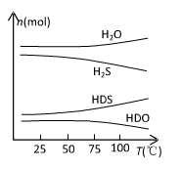
（2）海水中的氘（含HDO 0.03‰）发生聚变的能量，足以保证人类上亿年的能源消费，工业上可采用“硫化氢－水双温交换法”富集HDO。其原理是利用H₂S、HDS、H₂O和HDO四种物质，在25℃和100℃两种不同温度下发生的两个不同反应得到较高浓度的HDO。
右图为“硫化氢－水双温交换法”所发生的两个
反应中涉及的四种物质在反应体系中的物质的量随温
度的变化曲线。写出100℃时所发生的反应的化学方
程式________________________________________；
工业上富集HDO的生产过程中，可以循环利用的一种
物质是____________________。

26．已知NaBH₄是一种强还原剂，其中B元素处于最高价态。解决下列问题：
（1）在60年代，德国拜尔药厂用下面的反应把NaBH₄的生产发展成工业规模。请将下列反应方程式配平，各物质的计量数填入相应空格中：
Na₂B₄O₇＋ Na＋ H₂＋ SiO₂= NaBH₄＋ Na₂SiO₃
上述反应中发生氧化反应的物质有 ；
（2）NaBH₄极易溶于水并与水反应产生H₂，反应后硼以BO₂－形式存在，且反应前后硼元素化合价不变，则NaBH₄与水反应的离子方程式为_______________；
如果反应中转移2mol电子，则可生成标准状况下的H₂为 L；
（3）在碱性条件下NaBH₄不与水反应，可使许多金属离子还原成原子，反应后硼仍以 BO₂－形式存在。如在冶金工业中，常用NaBH₄处理含Au³⁺的废液。如要处理800kg含Au 1.97%的废液，则理论上需NaBH₄的质量___________g。

嘉兴市第一中学2010学年第一学期10月月考
高三化学 参考答案及评分标准
一、选择题（每题2分，共44分）
题号 | 1 | 2 | 3 | 4 | 5 | 6 | 7 | 8 | 9 | 10 | 11
答案 | C | A | D | B | A | B | A | B | D | D | C
题号 | 12 | 13 | 14 | 15 | 16 | 17 | 18 | 19 | 20 | 21 | 22
答案 | D | C | C | D | B | A | D | B | B | B | A

二、填空题（每空2分，共56分）
23．Ⅰ．
B中棉花位置 | ① | ② | ③ | ④
所蘸试剂
现象 | 变红 | 褪色
体现的性质 |  |  | 还原性

Ⅱ．（1） H₂SO₄
（2）Cl₂+2I⁻ = I₂+2Cl⁻ b
（3）先由紫色变红色，后褪色
（4）5Cl₂+I₂+6H₂O = 10Cl⁻+2IO₃⁻+12H⁺

24．（1）Cu(NO₃)₂ 过氧化钠的电子式
（2）①③
（3）3Fe²⁺ + NO₃－+ 4H⁺== 3Fe³⁺ + NO↑+ 2H₂O
（4）2Na₂O₂+2Cu(NO₃)₂+2H₂O=2Cu(OH)₂+4NaNO₃+O₂↑
（5） 0.2 mol/L

25．(1) Ⅰ．Cl₂＋2Br－＝Br₂＋2Cl－ BrO₃－+5Br－ + 6H⁺== 3Br₂＋3H₂O
Br₂、Br₂
Ⅱ．Br ₂+SO₂+2H₂O = 4H⁺+SO₄²⁻+2 Br ⁻
分液漏斗 烧杯 ②
（2）H₂S＋HDO＝HDS＋H₂O H₂S

26．(1) 1 16 8 7 4 7 Na

（2）NaBH₄＋2H₂O＝BO₂－＋4H₂↑ 44.8

（3）2.28×10⁵

